
LAPAVET
LABORATORIO DE PATOLOGIA VETERINARIA

INFORME HISTOPATOLOGICO

Fecha 30/04/24 Código: R1152-24
Especie: Felino Nombre: PATITAS
Sexo: Macho Raza: APC
Propietario: Marjorie Guevara Edad: 5 años
Remitente: Clínica Veterinaria Clivet

Antecedentes: El animal presenta una lesión en la encía de 3 cm de diámetro. Se envía la muestra para evaluación histopatológica.

Descripción histopatológica: La muestra presenta leve proliferación epitelial con formación de retes de variable tamaño. La submucosa moderada a severa infiltración de linfocitos y plasmocitos que se proyectan hacia planos más profundos que se infiltran entre las fibras de colágeno. En varios campos se aprecia la proliferación de tejido fibroso con predominio de fibras de colágeno.

DIAGNOSTICO HISTOPATOLOGICO:
ESTOMATITIS LINFOPLASMOCITICA CRONICA PROLIFERATIVA

Muestra A: Presencia de células mesenquimales aisladas.



INFORMACIÓN PARA EL MEDICO VETERINARIO

Comentario:
Las muestras son compatibles con una estomatitis crónica.

Para un adecuado manejo se debe de calcular el índice de estomatitis.
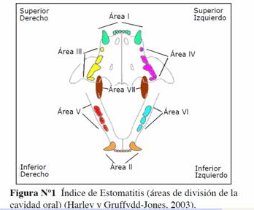

I . Caninos e incisivos superiores.
II . Caninos e incisivos inferiores.
III . Premolares y molar superior derecho.
IV . Premolares y molar superior izquierdo.
V . Premolares y molar inferior derecho.
VI . Premolares y molar inferior izquierdo.
VII . Pliegues glosofaríngeos (fauces).

A cada una de estas áreas se les otorga una puntuación que va de 0 a 3, según el grado de inflamación, de la siguiente manera:

0: Ausencia de inflamación (gingiva normal).
1: Inflamación leve (gingivitis marginal).
2: Inflamación moderada.
3: Inflamación severa, sangra fácilmente.

Queda a criterio del Médico Veterinario Clínico responsable el monitoreo del caso

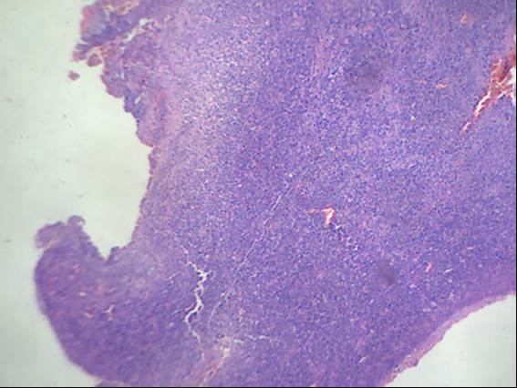

En la muestra se aprecia la proliferación de tejido conectivo con presencia de linfocitos y plasmocitos.

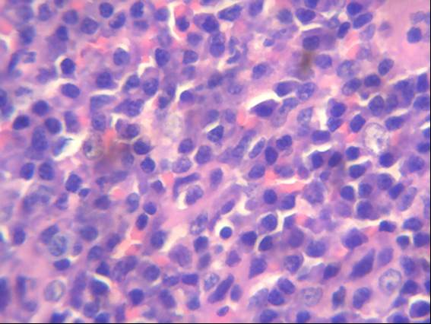

En la muestra se aprecia la proliferación de tejido conectivo con presencia de linfocitos y plasmocitos.

